Тема: Конфликт: его сущность и основные характеристики

План:
1. определение, этапы и фазы конфликта
2. классификация конфликтов
3. стили поведения в конфликтных ситуациях
3. практическая часть

I. Конфликт — это столкновение противоположно направленных взглядов, мнений, целей двух или более людей.
Важной характеристикой конфликта является его динамика. Динамика конфликта как сложного социального явления находит свое отражение в двух понятиях: этапы конфликта и фазы конфликта.
Этапы конфликта –отражают существенные моменты, характеризующие развитие конфликта от его возникновения и до разрешения. Поэтому знание основного содержания каждого из этапов конфликта важно для его прогнозирования, оценки и выбора технологий управления этим конфликтом.
1.Возникновение и развитие конфликтной ситуации. Конфликтная ситуация создается одним или несколькими субъектами социального взаимодействия и является предпосылкой конфликта.
2. Осознание конфликтной ситуации хотя бы одним из участников социального взаимодействия и эмоциональное переживание им этого факта. Следствиями и внешними проявлениями подобного осознания и связанных с ним эмоциональных переживаний могут быть: изменение настроения, критические и недоброжелательные высказывания в адрес своего потенциального противника, ограничение контактов с ним и т. д.
3. Начало открытого конфликтного взаимодействия. Этот этап выражается в том, что один из участников социального взаимодействия, осознавший конфликтную ситуацию, переходит к активным действиям (в форме демарша, заявления, предупреждения и т. п.), направленным на нанесение ущерба «противнику». Другой участник при этом осознает, что данные действия направлены против него, и, в свою очередь, предпринимает активные ответные действия против инициатора конфликта.
4. Развитие открытого конфликта. На этом этапе участники конфликта открыто заявляют о своих позициях и выдвигают требования.
5.Разрешение конфликта. В зависимости от содержания, разрешение конфликта может быть достигнуто двумя методами (средствами): педагогическими(беседа, убеждение, просьба, разъяснение и т. п.) и административными (перевод на другую работу, увольнение, решения комиссий, приказ руководителя, решение суда и т. п.).
Фазы конфликта непосредственно связаны с его этапами и отражают динамику конфликта прежде всего с точки зрения реальных возможностей его разрешения.
Основными фазами конфликта являются:
1) начальная фаза;
2) фаза подъема;
3) пик конфликта;
4) фаза спада.
II. Классификация конфликтов
1.По действию на функционирование группы/организации:
а) конструктивные (функциональные) - приводят к принятию обоснованных решений и способствуют развитию взаимоотношений.
б) деструктивные (дисфункциональные) - препятствуют эффективному взаимодействию и принятию решений.
2. По содержанию:
а) реалистические конфликты вызываются неудовлетворением определённых требований участников или несправедливым, по мнению одной или обеих сторон, распределением между ними каких-либо преимуществ;
б) нереалистические конфликты имеют своей целью открытое выражение накопившихся отрицательных эмоций, обид, враждебности, то есть острое конфликтное взаимодействие становится здесь не средством достижения конкретного результата, а самоцелью.
3. По характеру участников:
- внутриличностные
- межличностные
- между личностью и группой
- межгрупповые
- социальные

III. Cтили поведения в конфликтных ситуациях

Поскольку в реальной жизни не так просто выяснить истинную причину конфликта и найти адекватный способ его разрешения, то целесообразно ознакомиться с разработанной К.У. Томасом и Р.Х. Килменном стратегией (стилями) поведения в конфликтной ситуации и осознанно выбрать определенную стиль поведения в зависимости от обстоятельств.

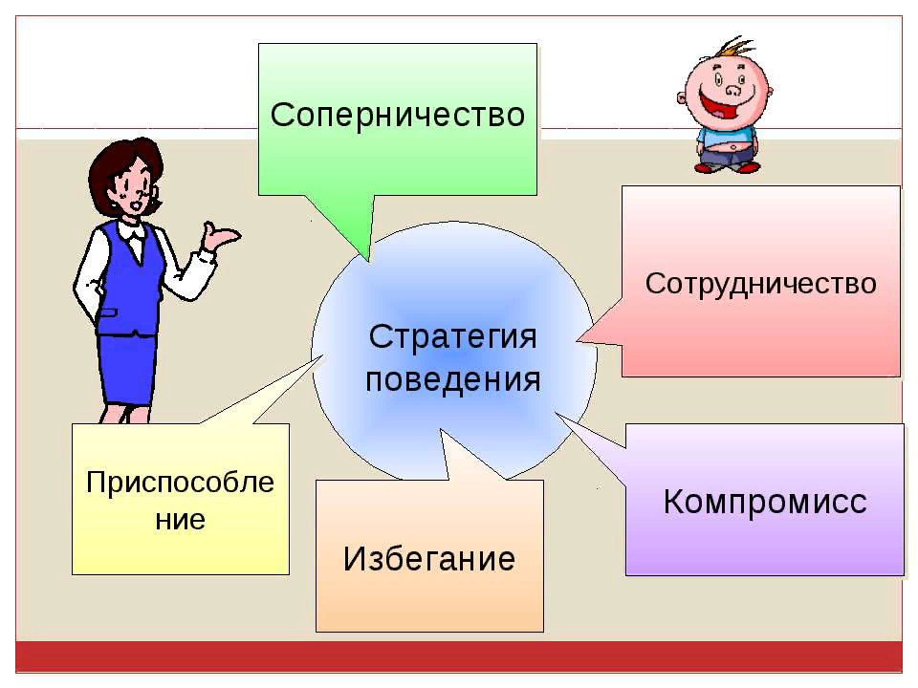

IV. Практическая часть.

В практической части мы с вами рассмотрим несколько приемов, используя которых, можно, не задев своего собеседника, сказать ему чем вы не довольны, что вас не устраивает и при этом не накалять обстановку и не доводить дело до кофликта.
1. Техника «Я-высказывание» — это форма высказывания, в котором человек говорит о своих намерениях и состоянии, о своих чувствах, стараясь не задевать и не обвинять своего собеседника.
Техника «Я-высказывания» — эффективный приём в общении, смягчающий эмоциональное напряжение и предупреждающий возникновение конфликтных ситуаций.
Как использовать технику «Я — высказывания»?
1. Начинайте фразу описанием того факта, который не устраивает вас в поведении или действии другого человека. Подчеркиваю, именно факта! Никаких эмоций или оценки человека как личности. Например, так:«Когда ты опаздываешь…»
2. Далее следует описать свои ощущения в связи с таким поведением. Например:«я раздражаюсь», «я волнуюсь», «я огорчаюсь», «я переживаю».
3. Потом нужно объяснить, какое воздействие это поведение оказывает на вас или на окружающих. В примере с опозданием продолжение может быть таким: «потому что мне приходится стоять у подъезда и мерзнуть», «потому что я не знаю причину твоего опоздания», «потому что у меня остается мало времени на общение с тобой» и т.д.
4. В завершающей части фразы надо сообщить о вашем желании, то есть о том, какое поведение вы бы хотели видеть вместо того, которое вызвало у вас недовольство. Продолжим тот же пример с опозданием: «Мне бы очень хотелось, чтобы ты звонила мне, если не можешь прийти вовремя».
В результате вместо обвинения «Ты опять опоздала» мы получаем фразу вроде «Когда ты опаздываешь, я волнуюсь, потому что не знаю причину твоего опоздания. Мне бы очень хотелось, чтобы ты звонила мне, если не можешь прийти вовремя»

- «Почему ты все время перебиваешь меня» «Я — высказывание»: «Когда ты перебиваешь, мне сложно сконцентрироваться, пожалуйста, постарайся дослушать до конца и задай желаемый вопрос»

2 Метод 3К, или комплимент — критика — комплимент. Свое замечание начинайте с комплимента, потом плавно переходите к критике и заканчивайте разговор комплиментом. Внимание! Комплимент должен быть честным, искренним. Например, если у Вас ваш товарищ спрашивает как вам его картина, а вы видите много недочетов, но при этом не хотите своими замечаниями задеть его, начните разговор с комплимента. Найдите в этой картине то, что действительно вам нравится и скажите ему об этом, похвалите (например, мне очень нравится цветовая гамма и тд.), потом медленно перейдите к критике (озвучьте замечания) и заканчивайте комплиментом (например, если эти моменты ты исправишь, в целом картина получится очень красивой). Похвала – очень действенный и тонкий педагогический инструмент. Похвалив, Вы настраиваете вашего собеседника на позитивный лад и он готов вас слушать.

3. Метод встречного вопроса.

4. Использование местоимения «Мы» (Сравните: Ты проиграл конкурс, потому что не учел следующие моменты или Мы проиграли конкурс, потому что не обратили внимание на следующие моменты).

Домашнее задание: Выучить лекцию. Применив методы, предложенные в практической части лекции, составить примеры и отправить на почту (5 примеров по каждому методу).

Литература по теме:

1. Охременко И. В. Конфликтология. Учебное пособие для СПО. М.: Юрайт, 2018. 156 с.

2. www.studopedia.su

2. ru.wikipedia.org

